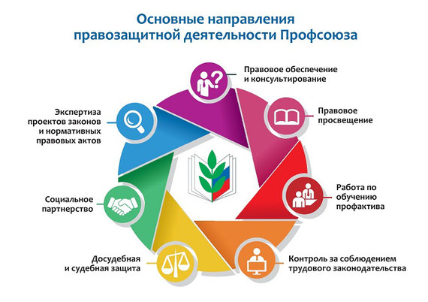

***Вместе мы – сила!***

**С администрацией ДОУ у профсоюзного комитета сложились партнерские отношения: профком принимает участие в регулировании трудовых отношений, проводит согласование нормативных и локальных документов, обобщения передового педагогического опыта. В ДОУ создаются условия для профессионального роста педагогического состава.**  
  
**На заседании профкома обсуждается наиболее важные проблемы:**  
  
**1. Соблюдение правил охраны труда.**  
**2. Соблюдение трудового законодательства в части заключения трудового договора.**  
**3. Анализ выполнения коллективного договора.**  
**4. Отдых сотрудников и детей.**  
**5. Материальная помощь и премирование сотрудников.**  
  
**Профком принимает участие:**  
  
**- в распределении стимулирующего фонда оплаты труда;**  
**- в тарификации работников детского сада;**  
**- в приемке детского сада к началу нового учебного года.**